2025中考化学
常见物质三角转化必会12个

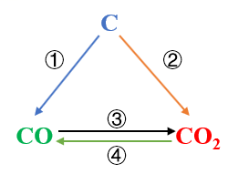
1、碳三角

①2C+O₂=点燃=2CO
②C+O₂=点燃=CO₂
③2CO+O₂=点燃=2CO₂
④CO₂+C=点燃=2CO
2、氢三角
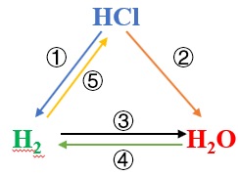

①Zn+2HCl=ZnCl₂+H₂↑
②HCl+NaOH=NaCl+H₂O
③2H₂O=通电=2H₂↑+O₂↑
④H₂+CuO=△=Cu+H₂O
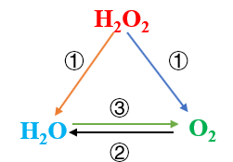
3、氧三角

①2H₂O₂=MnO₂=2H₂O+O₂↑
②2H₂+O₂=点燃=2H₂O
③2H₂O=通电=2H₂↑+O₂↑
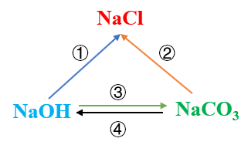
4、钠三角

①HCl+NaOH=NaCl+H₂O
②Na₂CO₃+2HCl=2NaCl+H₂O+CO₂↑
③CO₂+2NaOH=Na₂CO₃+H₂O
④Ca(OH)₂+Na₂CO₃=2NaOH+CaCO₃↓
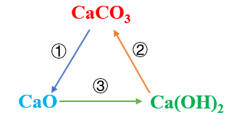
5、钙三角

①CaCO₃=高温=CaO+CO₂↑
②CaO+H₂O=Ca(OH)₂
③Ca(OH)₂+Na₂CO₃=2NaOH+CaCO₃↓
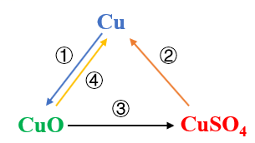
6、铜三角

①2Cu+O₂=△=2CuO
②Fe+CuSO₄=FeSO₄+Cu
③CuO+H₂SO₄=CuSO₄+H₂O
④CO+CuO=△=Cu+CO₂
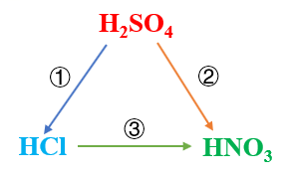
7、酸三角

①H₂SO₄+BaCl₂=BaSO₄↓+2HCl
②H₂SO₄+Ba(NO₃)₂=BaSO₄↓+2HNO₃
③HCl+AgNO₃=AgCl↓+HNO₃
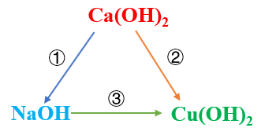
8、碱三角

①Ca(OH)₂+Na₂CO₃=2NaOH+CaCO₃↓
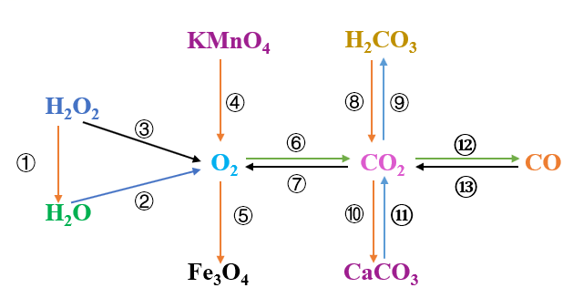
②Ca(OH)₂+CuSO₄=CaSO₄+Cu(OH)₂
③2NaOH+CuSO₄=Na₂SO₄+Cu(OH)₂↓
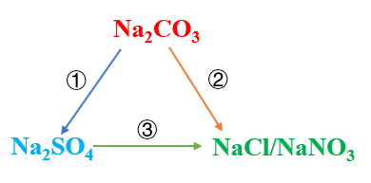
9、盐三角（一）

①Na₂CO₃+H₂SO₄=Na₂SO₄+H₂O+CO₂↑
②Na₂CO₃+2HCl=2NaCl+H₂O+CO₂↑
Na₂CO₃+2HNO₃=2NaNO₃+H₂O+CO₂↑
③Na₂SO₄+BaCl₂=BaSO₄↓+2NaCl
Na₂SO₄+ Ba(NO₃)₂=BaSO₄↓+2NaNO₃
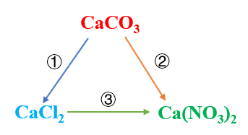
10、盐三角（二）

①CaCO₃+2HCl=CaCl₂+H₂O+CO₂↑
②CaCO₃+2HNO₃=Ca(NO₃)₂+H₂O+CO₂↑
③CaCl₂+2AgNO₃=2AgCl↓+Ca(NO₃)₂
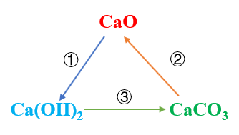
11、石灰三角

①CaO+H₂O=Ca(OH)₂
②CO₂+Ca(OH)₂=CaCO₃↓+H₂O
③CaCO₃=高温=CaO+CO₂↑
12、身边的化学物质转化

①2H₂O₂=MnO₂=2H₂O+O₂↑
②2H₂O=通电=2H₂↑+O₂↑
③2H₂O₂=MnO₂=2H₂O+O₂↑
⑤2KMnO₄=△=K₂MnO₄+MnO₂+O₂↑
⑥C+O₂=点燃=CO₂
⑦6CO₂+6H₂O=光照/叶绿体=C₆H₁₂O₆+6O₂
⑧H₂CO₃=H₂O+CO₂↑
⑨CO₂+H₂O=H₂CO₃
⑩CO₂+Ca(OH)₂=CaCO₃↓+H₂O
⑪Na₂CO₃+2HCl=2NaCl+H₂O+CO₂↑
⑫CO₂+C=高温=2CO
⑬3CO+Fe₂O₃=高温=2Fe+3CO₂

过关练习题
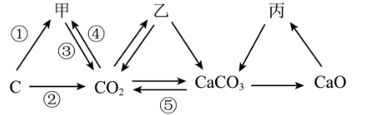
1、合理构建知识网络有利于厘清知识之间的关系。下图是初中化学一些常见物质的三角转化关系。“→”两端的物质可以实现一步转化。下列说法正确的是（ C ）

A．①②③④都只能通过化合反应实现
B．甲、乙、丙一定是不同类别的物质
C．乙可能为Na₂CO₃
D．②⑤均可用于实验室制取CO₂

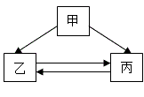
2、甲、乙、丙是初中化学常见的物质，且三种物质均含有同一种元素，它们之间存在如下图所示的三角转化关系（“→”表示两种物质可通过一步反应能实现转化，部分反应物和生成物已略去）。下列推断中正确的个数有（ B ）

①若甲为单质，乙、丙均为化合物，则甲可能是C
②若甲、乙的组成元素完全相同，则丙能供给呼吸
③若甲为酸，乙为氢气，则乙→丙只能通过化合反应来实现
④若甲可用来改良酸性土壤，丙是石灰石的主要成分，则乙只能为氯化钙
A．1个 B．2个 C．3个 D．4个
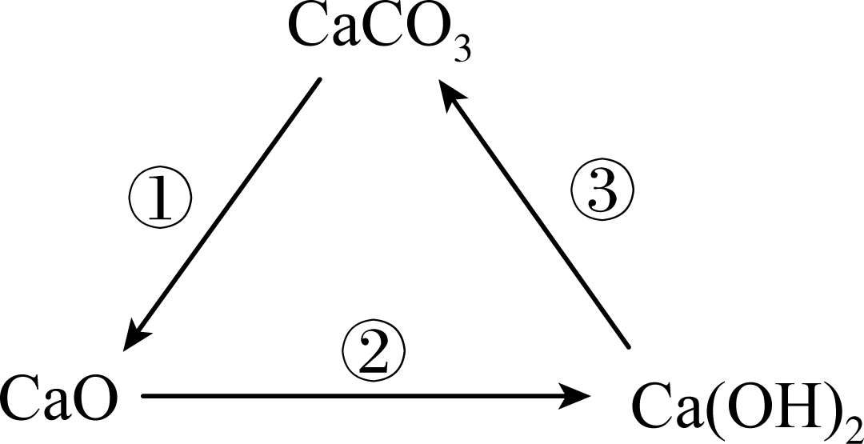
3、古诗《石灰吟》“千锤万凿出深山，烈火焚烧若等闲。粉骨碎身浑不怕，要留清白在人间。”后三句所描述的内容正是“钙三角”的转化过程，下列说法不正确的是（ D ）
A．“烈火焚烧若等闲”描述的是反应①的变化
B．反应②发生时，会放出热量
C．CaO可做某些食品的干燥剂
D．反应③一定有CO₂参加

4、某化学兴趣小组在探究常见物质转化时，发现部分物质存在如图所示的三角转化关系（部分反应物或生成物已略去）：
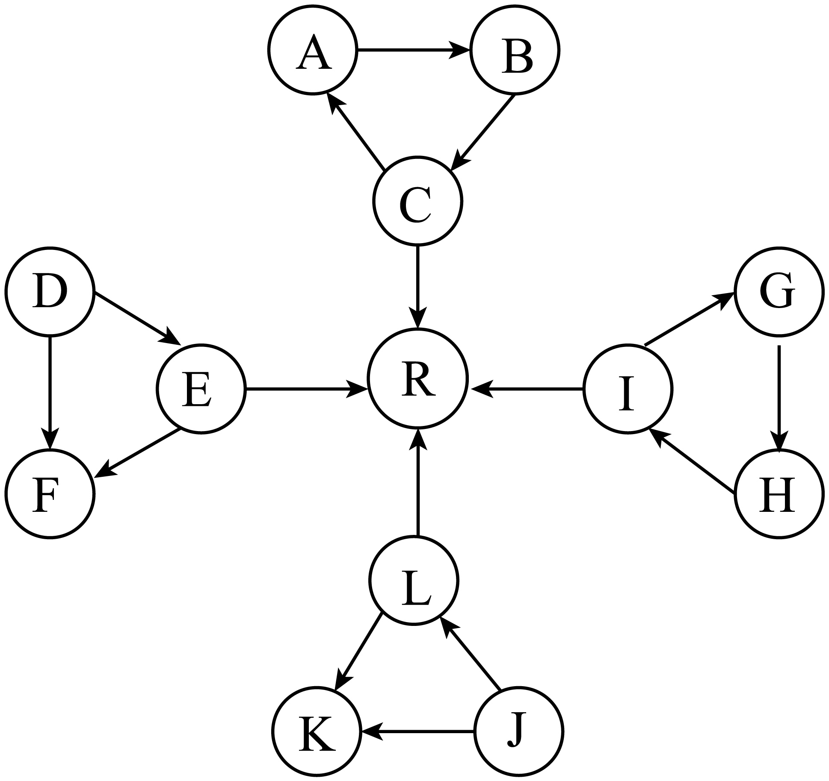

已知：
①图中每个小三角形的三种物质中至少含有一种相同元素，E与F含有完全相同的元素的气体。
②D为黑色固体单质、其余物质为常见化合物。
③固体H、固体C、J的浓溶液与水混合时都会放出热量。
④E与C或I反应都能生成R。
⑤G是常见的建筑材料的主要成分，L常用于金属除锈。
根据以上信息，回答下列问题：
（1）写出下列物质的化学式
D：C ；J：H₂SO₄；R：H₂O；K：HNO₃；
（2）I→G的化学方程式：C0₂+Ca(0H)₂=CaC0₃↓+H₂O
J→K的化学方程式：H₂S0₄+Ba(N0₃)₂=BaS0₄↓+ 2HNO₃。
(3)上图中没有涉及的基本反应类型是置换反应。
2025中考化学
常见物质三角转化必会12个

1、碳三角

①2C+O₂=点燃=2CO
②C+O₂=点燃=CO₂
③2CO+O₂=点燃=2CO₂
④CO₂+C=点燃=2CO
2、氢三角

①Zn+2HCl=ZnCl₂+H₂↑
②HCl+NaOH=NaCl+H₂O
③2H₂O=通电=2H₂↑+O₂↑
④H₂+CuO=△=Cu+H₂O
3、氧三角

①2H₂O₂=MnO₂=2H₂O+O₂↑
②2H₂+O₂=点燃=2H₂O
③2H₂O=通电=2H₂↑+O₂↑
4、钠三角

①HCl+NaOH=NaCl+H₂O
②Na₂CO₃+2HCl=2NaCl+H₂O+CO₂↑
③CO₂+2NaOH=Na₂CO₃+H₂O
④Ca(OH)₂+Na₂CO₃=2NaOH+CaCO₃↓
5、钙三角

①CaCO₃=高温=CaO+CO₂↑
②CaO+H₂O=Ca(OH)₂
③Ca(OH)₂+Na₂CO₃=2NaOH+CaCO₃↓
6、铜三角

①2Cu+O₂=△=2CuO
②Fe+CuSO₄=FeSO₄+Cu
③CuO+H₂SO₄=CuSO₄+H₂O
④CO+CuO=△=Cu+CO₂
7、酸三角

①H₂SO₄+BaCl₂=BaSO₄↓+2HCl
②H₂SO₄+Ba(NO₃)₂=BaSO₄↓+2HNO₃
③HCl+AgNO₃=AgCl↓+HNO₃
8、碱三角

①Ca(OH)₂+Na₂CO₃=2NaOH+CaCO₃↓
②Ca(OH)₂+CuSO₄=CaSO₄+Cu(OH)₂
③2NaOH+CuSO₄=Na₂SO₄+Cu(OH)₂↓
9、盐三角（一）

①Na₂CO₃+H₂SO₄=Na₂SO₄+H₂O+CO₂↑
②Na₂CO₃+2HCl=2NaCl+H₂O+CO₂↑
Na₂CO₃+2HNO₃=2NaNO₃+H₂O+CO₂↑
③Na₂SO₄+BaCl₂=BaSO₄↓+2NaCl
Na₂SO₄+ Ba(NO₃)₂=BaSO₄↓+2NaNO₃
10、盐三角（二）

①CaCO₃+2HCl=CaCl₂+H₂O+CO₂↑
②CaCO₃+2HNO₃=Ca(NO₃)₂+H₂O+CO₂↑
③CaCl₂+2AgNO₃=2AgCl↓+Ca(NO₃)₂
11、石灰三角

①CaO+H₂O=Ca(OH)₂
②CO₂+Ca(OH)₂=CaCO₃↓+H₂O
③CaCO₃=高温=CaO+CO₂↑
12、身边的化学物质转化

①2H₂O₂=MnO₂=2H₂O+O₂↑
②2H₂O=通电=2H₂↑+O₂↑
③2H₂O₂=MnO₂=2H₂O+O₂↑
⑤2KMnO₄=△=K₂MnO₄+MnO₂+O₂↑
⑥C+O₂=点燃=CO₂
⑦6CO₂+6H₂O=光照/叶绿体=C₆H₁₂O₆+6O₂
⑧H₂CO₃=H₂O+CO₂↑
⑨CO₂+H₂O=H₂CO₃
⑩CO₂+Ca(OH)₂=CaCO₃↓+H₂O
⑪Na₂CO₃+2HCl=2NaCl+H₂O+CO₂↑
⑫CO₂+C=高温=2CO
⑬3CO+Fe₂O₃=高温=2Fe+3CO₂

过关练习题
1、合理构建知识网络有利于厘清知识之间的关系。下图是初中化学一些常见物质的三角转化关系。“→”两端的物质可以实现一步转化。下列说法正确的是（ C ）

A．①②③④都只能通过化合反应实现
B．甲、乙、丙一定是不同类别的物质
C．乙可能为Na₂CO₃
D．②⑤均可用于实验室制取CO₂

2、甲、乙、丙是初中化学常见的物质，且三种物质均含有同一种元素，它们之间存在如下图所示的三角转化关系（“→”表示两种物质可通过一步反应能实现转化，部分反应物和生成物已略去）。下列推断中正确的个数有（ B ）

①若甲为单质，乙、丙均为化合物，则甲可能是C
②若甲、乙的组成元素完全相同，则丙能供给呼吸
③若甲为酸，乙为氢气，则乙→丙只能通过化合反应来实现
④若甲可用来改良酸性土壤，丙是石灰石的主要成分，则乙只能为氯化钙
A．1个 B．2个 C．3个 D．4个
3、古诗《石灰吟》“千锤万凿出深山，烈火焚烧若等闲。粉骨碎身浑不怕，要留清白在人间。”后三句所描述的内容正是“钙三角”的转化过程，下列说法不正确的是（ D ）
A．“烈火焚烧若等闲”描述的是反应①的变化
B．反应②发生时，会放出热量
C．CaO可做某些食品的干燥剂
D．反应③一定有CO₂参加

4、某化学兴趣小组在探究常见物质转化时，发现部分物质存在如图所示的三角转化关系（部分反应物或生成物已略去）：

已知：
①图中每个小三角形的三种物质中至少含有一种相同元素，E与F含有完全相同的元素的气体。
②D为黑色固体单质、其余物质为常见化合物。
③固体H、固体C、J的浓溶液与水混合时都会放出热量。
④E与C或I反应都能生成R。
⑤G是常见的建筑材料的主要成分，L常用于金属除锈。
根据以上信息，回答下列问题：
（1）写出下列物质的化学式
D：C ；J：H₂SO₄；R：H₂O；K：HNO₃；
（2）I→G的化学方程式：C0₂+Ca(0H)₂=CaC0₃↓+H₂O
J→K的化学方程式：H₂S0₄+Ba(N0₃)₂=BaS0₄↓+ 2HNO₃。
(3)上图中没有涉及的基本反应类型是置换反应。

